Лабораторна робота по JavaScript №2
Тема роботи: Використання функції eval та об’єктів Math, Number, Date, методу write Знайомство з JavaScript.
Мета роботи: Отримати навички створення сценаріїв на мові JavaScript з використанням існуючих методів та об’єктів JavaScript.
Теоретичні відомості

Функції
В JavaScript є вбудовані функції, які можна використовувати в програмі, але їхній код не можна ні змінити, ні продивитись. Крім цих функцій, користувач може створювати свої власні .

Вбудовані функції
parseInt(рядок, основа) — перетворює вказаний рядок на ціле число у системі числення за вказаною основою (8, 10, 16); якщо основа не вказана, то за замовчуванням використовується 10.
parseFloat(рядок, основа) — перетворює вказаний рядок у число з плаваючою крапкою.
isNaN(значення) — повертає true, якщо вказане значення не є числом, і false в противному випадку.
eval(рядок) — обчислює вираз у вказаному рядку; вираз повинен бути написаний на мові JavaScript (не містити дескрипторів HTML).
escape(рядок) — повертає рядок у вигляді %XX, де ХХ — ASCII-код вказаного символу.
unescape(рядок) — здійснює обернене перетворення.
typeOf(об'єкт) — повертає тип вказаного об’єкта у вигляді символьного рядку.

Клас Date
Для роботи із датою та часом у JavaScript визначено клас Date. Існує ряд перевантажених конструкторів цього класу. При виклику конструктора без параметрів новий об'єкт зберігатиме поточну дату:
var today = new Date(); // змінна today вказує поточну дату та дванадцяту годину ночі

Існують ще такі способи створити об'єкт класу Date:
var d = new Date(Час у мілісекундах у форматі UTC);
var d = new Date(Рік, Місяць);
var d = new Date(Рік, Місяць, Дата);
var d = new Date(Рік, Місяць, Дата, Години);
var d = new Date(Рік, Місяць, Дата, Години, Хвилини);
var d = new Date(Рік, Місяць, Дата, Години, Хвилини, Секунди);
var d = new Date(Рік, Місяць, Дата, Години, Хвилини, Секунди, Мілісекунди);

Слід пам'ятати, що Місяць задається числом від 0 до 11 (тобто, місяць січень задається числом 0, а грудень – числом 11). Рік вказується повністю. Дата приймає значення від 1 до 31 і позначає номер дня у місяці.
Години мають значення від 0 до 23. Хвилини та Секунди можуть набувати значення від 0 до 59. Мілісекунди задаються числом від 0 до 999.
Хоч всі параметри конструктора Date є необов'язковими, всі вони позиціоновані. Тому якщо потрібно пропустити опис якогось параметра, то замість нього записують значення null. Наприклад, якщо слід задати дату "третя година першого числа якогось місяця 2008 року", то слід викликати такий конструктор:
var d = new Date(2008,null,1,15,0).

Розглянемо методи класу Date.
getDate() Повертає номер дня у місяці.
getDay() Повертає номер дня у тижні. Дні нумеруються від 0 до 6, причому неділя має номер 0.
getFullYear() Повертає повний рік у даті.
getMonth() повертає число від 0 до 11, що представляє місяць у даті.
getHours() Повертає ціле число від 0 до 23, що є вказує годину у даті.
getMinutes() Повертає число від 0 до 59, що вказує хвилини у даті.
getSeconds() Повертає число від 0 до 59, що вказує секунди у даті.
getMilliseconds() Повертає число від 0 до 999, що вказує мілісекунди у даті.
Існують і методи setDate, setFullYear, setMonth, setHours, setMinutes, setSeconds, setMilliseconds, які дозволяють встановити в існуючому об'єкті класу Date день місяця, рік, місяць, хвилини, секунди та мілісекунди відповідно.
Приклад. У вікні повідомлення вивести поточний час у такому форматі: “Зараз <години>:<хвилини>:<секунди>”.
Створимо об’єкт Date, що вказує поточну дату та поточний час (для цього достатньо викликати конструктор Date без параметрів):
var d = new Date();
alert("Зараз " + d.getHours() + ":" + d.getMinutes() + ":" d.getSeconds()); /*Для злиття кількох текстових рядків в один використовується оператор "+"*/

Клас Number
Існує конструктор класу Number без параметрів та з одним параметром. Якщо об’єкт класу Number створюється конструктором без параметрів, то він представлятиме число, рівне 0. Єдиний параметр конструктора є значенням числа.
Для перевірки, чи значення є числом, можна використати глобальну функцію isNaN. Ця функція повертає значення true, якщо переданий їй аргумент не є числом і false – у протилежному випадку.
Приклад.
if(isNaN(qqq)) alert("This is not number"); /*Оскільки qqq не є числом, то буде виведено вікно повідомлення з текстом "This is not number"*/
Розглянемо методи toFixed і toString класу Number

toFixed
Приймає один параметр. Повертає число, заокруглене до кількості знаків після коми, вказаної параметром. Слід мати на увазі, що метод toFixed не змінює число, для якого він викликається.
Приклад.
var n = new Number(123.2567);
alert(n.toFixed(2)) // у вікні повідомлення буде виведено 123.26

toString
Приймає один параметр. Повертає текстовий рядок, що є представленням числа у системі числення, заданій параметром. Якщо параметр не заданий, то повертається текстове представлення числа у десятковій системі. Методу toString можна передавати у якості параметра числа 2, 8, 10 та 16 (для представлення числа у двійковій, вісімковій, десятковій та шістнадцятковій системі відповідно).
Приклад.
var numb = new Number(255);
alert(numb.toString()); // буде виведено 255
alert(numb.toString(16)); // буде виведено ff

До чисел застосовний ряд операторів, зокрема, арифметичних. Запишемо чотири арифметичні операції:
var n1 = new Number(10);
var n2 = new Number(4);
var suma = n1+n2; /
var rizn = n1 - n2;
var dobut = n1*n2;
var chastka = n1/n2;

Клас Math
Об’єкти цього класу не створюються. Властивості та методи класу Math є статичними, тобто, доступ до них здійснюється через ім’я класу Math.
У класі Math визначені такі властивості: E – число e (приблизно дорівнює 2.718281828459045), LN10 – натуральний логарифм числа 10, LN2 – натуральний логарифм числа 2, LOG10E – логарифм числа e за основою 10, LOG2E, PI – число π, SQRT1_2 – корінь квадратний числа ½, SQRT2 – корінь квадратний числа 2.
Розглянемо деякі методи класу Math:
abs() – повертає модуль числа, переданого параметром даного метода;
acos() – повертає арккосинус числа, переданого параметром, якщо параметр належить області визначення функції arccos, або ж константу NaN (Not-A-Value);
asin() – повертає арксинус числа, переданого параметром, якщо параметр належить області визначення функції arcsin, або ж константу NaN (Not-A-Value);
atan() – повертає арктангенс числа, заданого параметром даного методу;
ceil() – повертає результат заокруглення числа, переданого параметром, до найближчого більшого цілого числа;
floor() – повертає найближче менше ціле число для числа, заданого параметром методу;
round() – повертає результат заокруглення числа, переданого параметром, до найближчого цілого числа;
cos() – повертає синус числа, заданого параметром даного методу. Параметр задається у радіанах;
sin() – повертає синус числа, заданого параметром даного методу. Параметр задається у радіанах;
tan() – повертає тангенс числа, заданого параметром методу. Параметр задається у радіанах;
exp() – повертає число e, піднесене до степеня, вказаного параметром даного методу;
log() – повертає натуральний логарифм числа, переданого параметром;
max() – повертає більше з двох чисел, переданих в якості параметрів даного методу;
min() – повертає менше з двох чисел, переданих в якості параметрів даного методу;
pow() – приймає два параметри. Повертає результат піднесення числа, вказаного першим параметром, до степеня, вказаного другим параметром ,
random() – повертає згенероване випадкове число, що лежить в межах від 0 до 1;
sqrt() – повертає квадратний корінь числа, заданого параметром методу;

Поле статусу
Поле статусу - це перше, що почали використати автори HTML-сторінок з арсеналу JavaScrіpt. Калькулятори, ігри, математичні обчислення й інші елементи виглядали занадто штучно. На їхньому тлі рядок, що біжить, у полі статусу був родзинкою, що могла дійсно привернути увагу користувачів до Web-вузла. Поступово її популярність пройшла. Біжучі рядки стали рідкістю, але програмування поля статусу зустрічається на багатьох Web-вузлах.
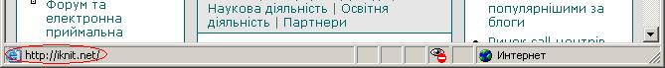
Рис. 1. Поле статусу
Полем статусу (status bar) називають середнє поле нижньої частини вікна оглядача відразу під областю відображення HTML-сторінки. У поле статусу відображається інформація про стан оглядача (завантаження документа, завантаження графіки, завершення завантаження, запуск апплета й т.п.). Програма на JavaScrіpt має можливість працювати із цим полем як зі змінюваною властивістю вікна. При цьому фактично з ним зв'язані дві різних властивості:
wіndow.status;
wіndow.defaultStatus.
Різниця між ними полягає в тому що оглядач насправді має кілька станів, пов'язаних з деякими подіями. Стан оглядача відбивається в повідомленні в поле статусу. По великому рахунку, існує тільки два стани: немає подій (defaultStatus) і відбуваються якісь події (status).
Властивість status пов'язане з відображенням повідомлень про події, відмінних від простого завантаження сторінки. Наприклад, коли курсор миші проходить над гіпертекстовим посиланням (URL), текст, зазначений в атрибуті HREF, відображається в поле статусу. При завантаженні сторінки в полі статусу буде показано, який саме елемент сторінки зараз завантажується.
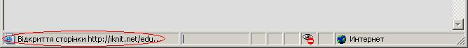
Рис. 2. Поле статусу при завантаженні сторінки
Складені програми на JavaScrіpt можуть виконувати запис у рядок статусу, у якому будуть відображатися дані, що увів користувач. Усе, що необхідно для цього зробити - лише присвоїти wіndow.status. потрібне текстове значення.
Нижче приведено найпростіший спосіб запису користувацької інформації в поле статусу:
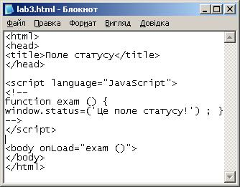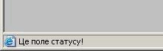
Рис. 3. Користувацьке поле статусу

Хід Роботи
(примітка: сценарії кожного з пунктів оформлюйте окремим файлом)
Завдання 1. Запишіть у статус-рядку значення поточної дати у такому форматі: "Сьогодні число/місяць/рік години:хвилини". Виведіть у вікні день тижня, в який ви народилися. Дізнайтеся, на який день тижня припадало 24 вересня 10, 12, 25 та 38 років тому. Дізнайтеся, яким днем тижня буде 24 вересня через три роки

Завдання 2. Створіть чотири текстові поля – два для вводу годин і два – для вводу хвилин. Напишіть функцію, яка рахує інтервал між двома вказаними за допомогою цих полів моментами часу.
Завдання 3. Розмістить на сторінці часи, що показують поточний час
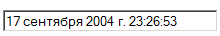

Завдання 4. Запишіть функцію, яка перевіряє, чи вміст текстового поля є числом
Завдання 5. Напишіть скрипт для розрахунку функції (згідно варіанту) в заданій точці. Значення округліть до сотих

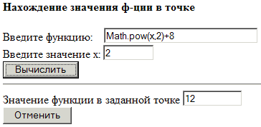

Варіанти функцій
1. 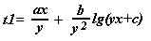
2. 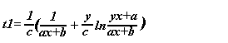
3. 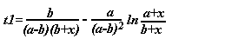
4. 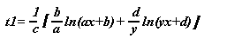
5. 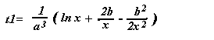
6. 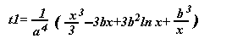
7. 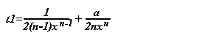
8. 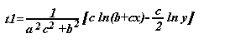
9. 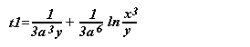
10. 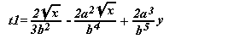

Контрольні запитання
- Які вбудовані функції JavaScript ви знаєте?
- Для чого використовується функція eval?
- Клас Date. Які ви знаєте конструктори класу Date?
- Які ви знаєте методи класу Date?
- Клас Number. Які ви знаєте конструктори класу Number?
- Як округлити числове значення?
- Як отримати значення числа у двійковій формі?
- Для чого використовується клас Math?
- Як задається значення статус бару?

